ПРОЕКТ

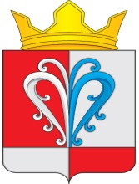
РОССИЙСКАЯ ФЕДЕРАЦИЯ
КАМЧАТСКИЙ КРАЙ
ЕЛИЗОВСКИЙ МУНИЦИПАЛЬНЫЙ РАЙОН

СОБРАНИЕ ДЕПУТАТОВ

НАЧИКИНСКОГО СЕЛЬСКОГО ПОСЕЛЕНИЯ

РЕШЕНИЕ
«__» _______ 2023 г. № ____

О принятии Решения «О внесении изменений в Решение от 20.11.2015 № 47 «Об установлении и введении в действие на территории Начикинского сельского поселения налога на имущество физических лиц»

В соответствии с Федеральным законом от 03.08.2018 № 334-ФЗ «О внесении изменений в статью 52 части первой и часть вторую Налогового кодекса Российской Федерации» статьей 406 Налогового кодекса Российской Федерации, Федеральным законом от 06.10.2003 № 131- ФЗ «Об общих принципах организации местного самоуправления в Российской Федерации, руководствуясь Уставом Начикинского сельского поселения

Собрание депутатов Начикинского сельского поселения:
РЕШИЛО:
1. Принять Решение «О внесении изменений в Решение от 20.11.2015 № 47 «Об установлении и введении в действие на территории Начикинского сельского поселения налога на имущество физических лиц».
2. Направить принятое Решение Главе Начикинского сельского поселения для подписания и опубликования (обнародования).

Председатель Собрания депутатов
Начикинского сельского поселения О.М. Хрюкина

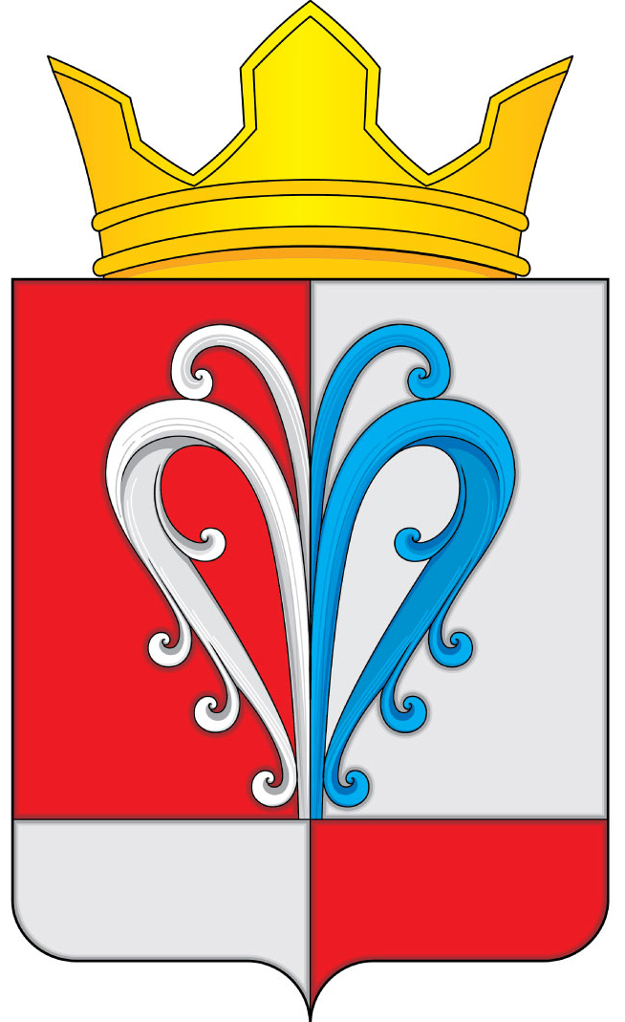
РОССИЙСКАЯ ФЕДЕРАЦИЯ
КАМЧАТСКИЙ КРАЙ
ЕЛИЗОВСКИЙ МУНИЦИПАЛЬНЫЙ РАЙОН

СОБРАНИЕ ДЕПУТАТОВ

НАЧИКИНСКОГО СЕЛЬСКОГО ПОСЕЛЕНИЯ

РЕШЕНИЕ

«__» _______ 2023 г. № ___

О внесении изменений в Решение от 20.11.2015 № 47 «Об установлении и введении в действие на территории Начикинского сельского поселения налога на имущество физических лиц»

Принято Решением Собрания депутатов
Начикинского сельского поселения от _________ №__

1. Внести в Решение от 20.11.2015 № 47 «Об установлении и введении в действие на территории Начикинского сельского поселения налога на имущество физических лиц» следующие изменения:
1) пункт 6 изложить в следующей редакции:
«6.Заявления о предоставлении льготы, а также документы, подтверждающие право на налоговую льготу, предоставляются в порядке, предусмотренном п. 6 ст. 407 Налогового кодекса Российской Федерации.

2. Настоящее решение вступает в силу с момента подписания и обнародования.

Глава Начикинского
сельского поселения В.М. Пищальченко

